Universidad De Buenos Aires
Facultad De Ingeniería


75.10-Técnicas de Diseño

Trabajo Práctico

INTEGRANTES:
 | - Benevento, Sebastian Hugo | 85.231
 | - Salom, Ramiro | 83.350

Grupo: 8

Índice de contenido
1Introducción 3
2Enunciado 3
3Diseño 3
3.1Introducción 3
3.2Sobre persistencia de datos 3
3.3Sobre la Arquitectura 4
3.3.1Patrones Creacionales 4
3.3.2Patrones Estructurales 5
3.3.3Patrones de Comportamiento 6
4Modelado 4+1 7
4.1Introducción 8
4.1.1Vista Lógica 8
4.1.2Vista de Procesos 8
4.1.3Vista de Física 8
4.1.4Vista de desarrollo 8
4.1.5Vista +1 o Escenario 8
4.2Alcances 9
4.3Desarrollo de las vistas: 9
4.3.1Vista Lógica 9
4.3.2Vista de procesos 11
4.3.3Vista de Desarrollo 12
4.3.4Vista +1 (Escenario) 13
5Manual de Usuario 15
5.1Sintaxis de Ejecución 15
5.2Comandos disponibles 15
6Manual de Instalación y compilación 16
7Conclusiones 17

Introducción

Se persigue el desarrollo de una plataforma, capaz de automatizar la administracion de alumnos y Tp para una materia por medio del envio y recepcion de mail, dejando abierta la posibilidad de ampliar mas estas funcionalidades

Enunciado

Se adjunta como anexo, el enunciado del presente trabajo

Diseño

Introducción

El desarrollo del presente trabajo, cuenta con la aplicación de variadas técnicas de diseño, patrones, con el fin de obtener un resultado modelo y reutilizable. En los siguientes párrafos se detalla al lector, la implementación de algunos de ellos y el fin perseguido al utilizarlos, así como también algunos esquemas que permitan una comprensión mas profunda de los mismos.

Sobre persistencia de datos

Respecto a la persistencia de las entidades, se ha optado por utilizar un soporte basado en XML. Otra de las posibilidades era el uno de una base de datos relacional, siendo la solucion trivial SQLite.

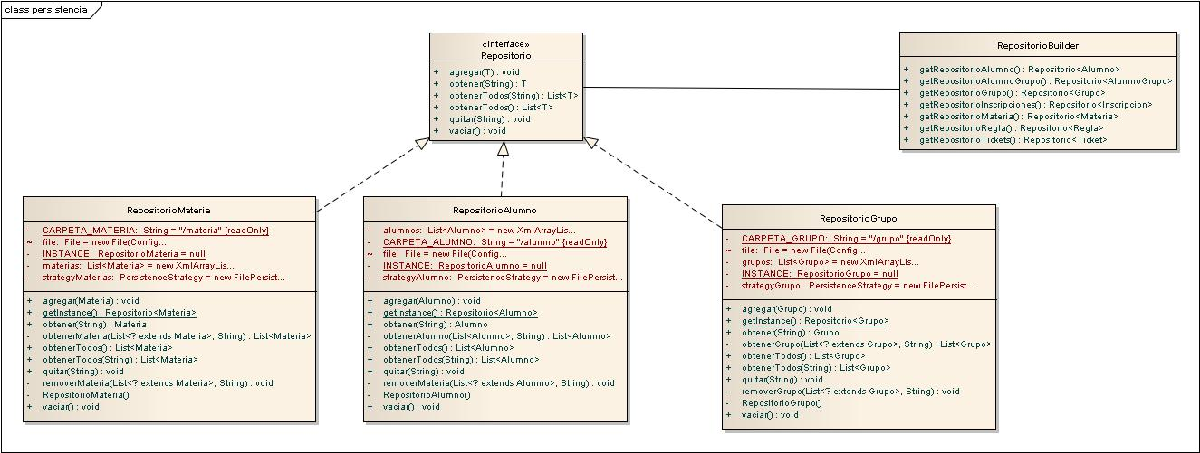Ilustración 1: Persistencia unificada
Finalmente, se optó por una solución que cumple con ambos requisitos, puesto que no depende de SQL y tampoco requiere de un motor externo para su funcionamiento. La solución fué Xstream, que resulta una librería java, para la serialización y recuperación de objetos a XML.

En la Ilustración 1 puede observarse la implementación de persistencia. La elección de Xstream permitió encapsular la lógica de persistencia en tan solo una clase sin quitar simplicidad al código puesto que la misma continua siendo pequeña.

Sobre la Arquitectura

El diseño del sistema contiene, como se ha mencionado anteriormente, aplicados sendos patrones de diseño, entre los cuales se pueden encontrar patrones creacionales, estructurales y de comportamiento.

Patrones Creacionales

Entre los patrones de este tipo que se han empleado en el sistema podemos comentar el Builder.

El patrón Builder, en esta oportunidad la premisa radicaba en ocultar la complejidad al momento de generar nuevos eslabones dentro de una cadena. Esta cadena resulta dada por la implementación de otro patrón que veremos mas tarde como es el “Chain of responsability”, la utilización de la misma solo requiere contar con una referencia al primer elemento, cuestión por la cual resulta engorroso colocar un nuevo elemento al final de la misma.

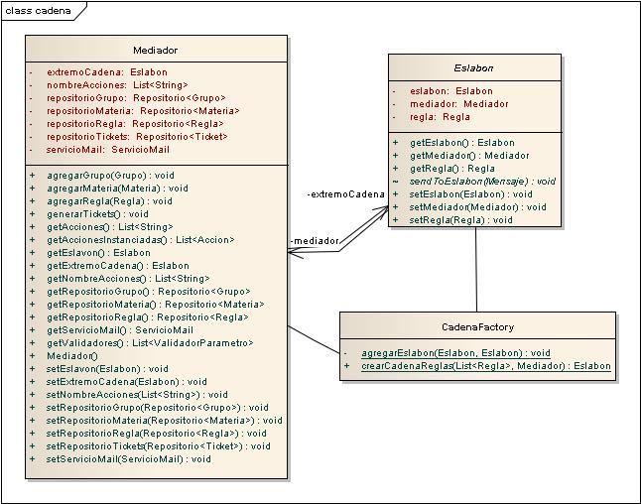Ilustración 2: Patrón Builder
También lo vemos implementado para la creación de los repositorios los cuales estan implementando Singleton, de esta manera tenemos unificada la manera de crear los repositorios y al ser cada repositorio singleton nos aseguramos que va a ser único, va a estar actualizado. (Ilustración 3)

Ilustración 3: Patrón Builder

Patrones Estructurales

Dentro de este rubro, hemos empleado el patrón Facade. El patrón “fachada” toma sentido cuando desde algún punto de la aplicación, debe accederse a una serie de servicios implementados por varios módulos, mas complejos y de forma frecuente. En cierta forma dicho esquema nos permite presentar una sola “cara” visible, simple y concisa a una sección que consumirá ciertos servicios. Resulta evidente en este punto que estamos hablando de la consola.

La consola en nuestra plataforma interactuará, por un lado, con el usuario ofreciendo un entorno para el ingreso de comandos y por otro deberá comunicarse con todo el resto del sistema. De este modo podrán ejecutarse variados servicios normales, como por ejemplo: crear un nuevo regla, recuperar un archivo adjunto a un mail guardado, validar que la expresión ingresada sea valida, generar una nueva accion, etc. Todos estos métodos son evidentemente distintos y la lógica indica que debiesen estar en paquetes diferentes.

El empleo de una fachada en este punto, surge de forma natural, siendo necesario contar con un único punto de acceso unificado a los diferentes servicios que deben proveerse al usuario.

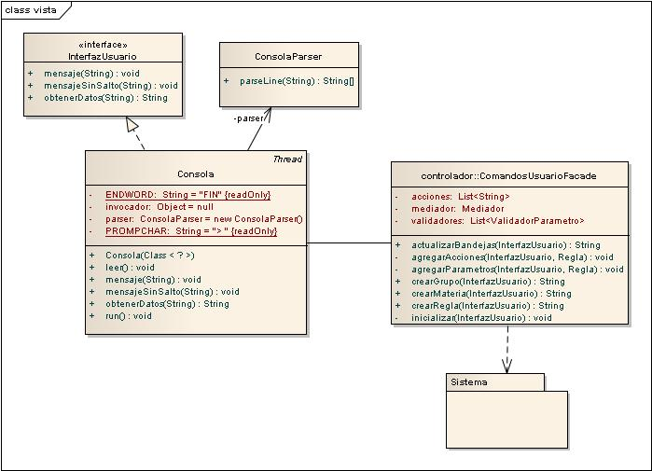Ilustración 4: Uso de Facade en la consola

Patrones de Comportamiento

En esta ultima sección, mostraremos como se utilizaron los patrones “Chain of responsabilty” y “mediator” en conjunto, para dar una solución elegante al problema de validar y, eventualmente, construir las expresiones logica que dan lugar al comportamiento de los componentes.

La cadena de responsabilidades, establece una forma práctica de establecer una petición y decidir de forma dinámica quien será el que atienda la misma. Del mismo modo, el patrón “Mediator” permite definir un objeto que coordine la comunicación entre otros diferentes.

La solución al problema de validar la sintaxis y obtener las acciones que se realizaran al recibir un nuevo mensaje, se resolvio mediante la aplicación del patron “Chain of responsabilty”. Al llegar el mensaje inggresa en la cadana hasta que un eslabon verifica que cumple con la reglas y devuelve las acciones a realizar ante dicho mensaje. Si se llega al ultimo eslabon es porque no hay regla que cumpla lo pedido por lo que se aplica la/las acciones por defecto.

En este caso el mediator, trabaja como pivote, es el encargado de hacer las primeras validaciones y colocar el string al inicio de la cadena. Cada vez que dicho string sea procesado por un eslabón el resultado obtenido será enviado nuevamente al mediador quien decidirá si es necesario volver a colocarlo al inicio para una nueva pasada. Esta metodología permite fácilmente rearmar la cadena de responsabilidades con diferentes ordenes (que dependen del orden de precedencia entre operadores) y/o agregar nuevos eslabones que den la capacidad de contar con mas reglas.

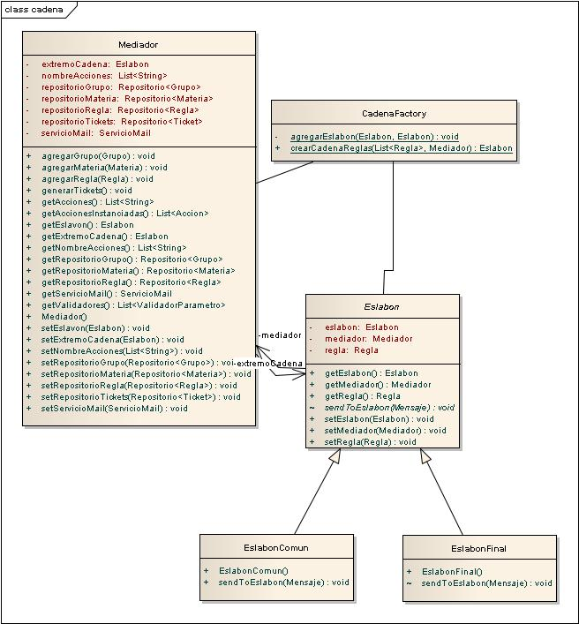Ilustración 5: Cadena de responsabilidades

Modelado 4+1

Introducción

En el año 1995 y debido a la evidente complejidad que conlleva la captura de todo un sistema, relativamente complejo, en un solo diagrama ó modelo, el ingeniero Canadiense Philippe Krutchten, presenta un paper donde se dá a conocer un nuevo concepto denominado “4+1 View Model of Architecture”. Este modelo de vistas de arquitectura, muestra un procedimiento para la documentación y descripción de un sistema, basado en 5 vistas diferentes, cada una de las cuales se centra en un aspecto diferente, estas vistas se detallan a continuación.

Vista Lógica

Describe los aspectos relacionados al modelo de objetos del diseño cuando se usa un método de diseño orientado a objetos. Aqui se detallan fundamentalmente los requerimientos funcionales del sistema. Para esta vista se suelen emplear Diagramas de clases y diagramas de paquetes.

Vista de Procesos

Dicha vista se centra principalmente en aspectos tales como la concurrencia y sincronización del diseño abordado.

Vista de Física

En este punto se atacan conceptos tales como la utilización de recursos y, de haberlos, aspectos relacionados a la distribución de la plataforma (mediante el empleo de varios dispositivos vinculados en red), de modo que sea posible visualizar el mapeo Software-Hardware

Vista de desarrollo

Aquí se pretende mostrar principalmente, como está dividido el sistema de software en base a componentes mostrando las dependencias y comunicación entre ellos.
Los componentes físicos incluyen archivos, cabeceras, bibliotecas compartidas, módulos, ejecutables, o paquetes.

Vista +1 o Escenario

Esta vista será representada por los casos de uso, que permiten unir, o darles un marco, las otras cuatro vistas.

Alcances

El presente trabajo presenta algunas limitaciones con respecto al uso de la arquitectura antes descripta. Dicha limitación reside en cuales son los aspectos realmente relevantes del desarrollo y que son candidatos a ser mostrados gráficamente mediante un diagrama.

Para la actual implementación, creemos oportuno implementar la vista lógica, la vista de desarrollo, la vista de procesos (de modo parcial) y el escenario del sistema. Esta consideración se basa en los conceptos mismos de las vistas física y de procesos.

La vista de procesos, ataca la problemática de concurrencia y sincronización. En el actual sistema, no se presentan esquemas de concurrencia, ya que la codificación esta implementada en un único hilo de ejecución. Asimismo con respecto a la sincronización, no fué requisito implementar un sistema de lockeo u otro método de acceso simultaneo a varios recursos puesto que se accede a los mismos desde un único hilo. Si será interesante mostrar para esta vista un diagrama de secuencia, donde sea posible visualizar los diferentes pasos en la ejecución de alguna de las tareas del sistema.

La vista Física, por su parte, incluye conceptos vinculados a la distribución del sistema y su acceso a los recursos. Esta vista escapa a los alcances de este proyecto, debido a que el mismo corre sobre solo un equipo y no existen funcionalidades que deban relacionar algún aspecto del Software con el Hardware.

Desarrollo de las vistas:

Vista Lógica

A continuación se presentan 2 esquemas diferentes de la vista lógica, en primer lugar un esquema en alto nivel, que representa un diagrama de los requisitos funcionales del sistema y su interacción.

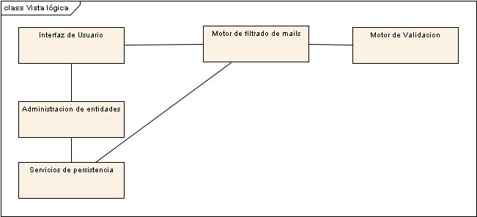Ilustración 6: Vista lógica en alto nivel

Este segundo gráfico se presentan, por un lado, los paquetes utilizados en la implementación y por otra las interacciones entre ellos, de modo que sea posible visualizar la relación entre los requerimientos funcionales (de la ilustración 1) y la implementación de paquetes del sistema.

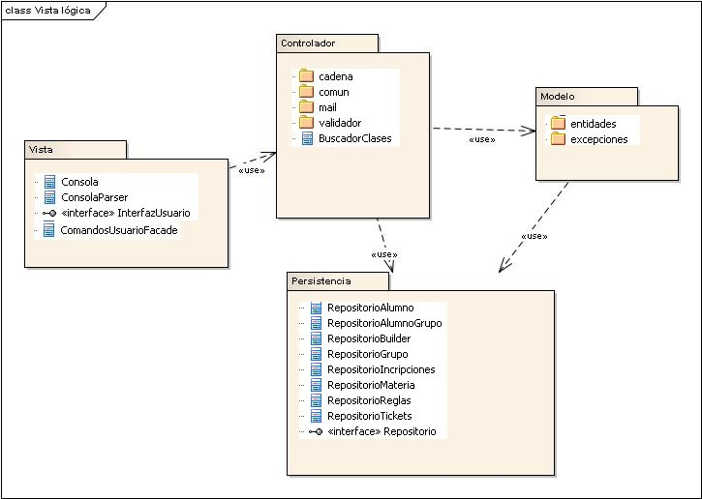Ilustración 7: Vista lógica, implementación de paquetes

Vista de procesos

A continuación se presentan un diagrama de secuencia, ocurrido al momento de simular un circuito.

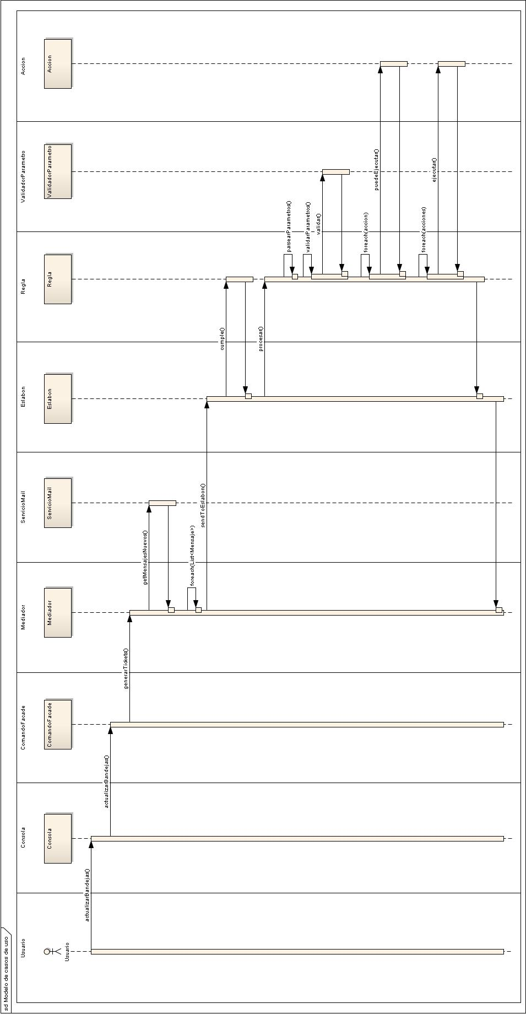Ilustración 8: Diagrama de secuencia, simulación circuito

Vista de Desarrollo

A continuación se presenta la vista de desarrollo mediante un esquema de componentes.

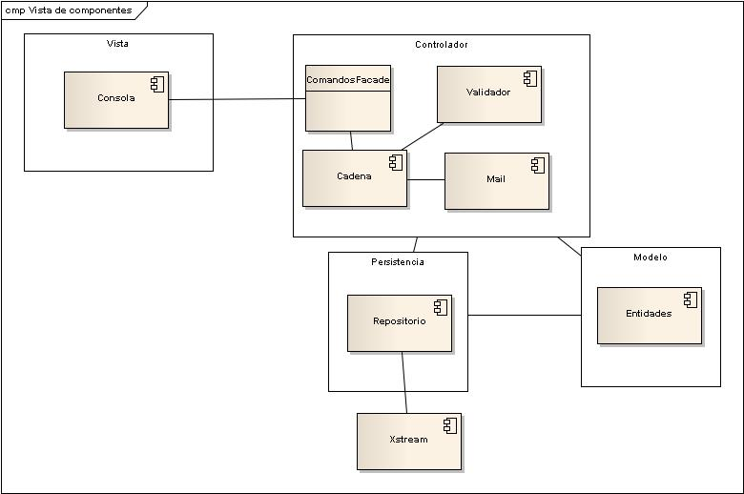Ilustración 9: Esquema de componentes

Vista +1 (Escenario)

Se presentan a continuación los diferentes casos de uso del sistema, correctamente descriptos en un diagrama para luego detallar algunos de ellos, en la correspondiente documentación de caso de uso.

Crear Regla

Crear Materia

Ayudante

Actualizar Bandejas

Crear Grupo
Use Case: Crear Regla
Descripción: Provee la funcionalidad requerida para que el ayudante pueda dar de alta una nueva regla
Actores participantes: Ayudante

Pre-condiciones:

Flujos
Flujo Principal
1 | El Ayudante ingresa la opción para crear nueva regla
2 | El sistema le pide que ingrese el nombre de la nueva regla. El Ayudante ingresa un nombre y continúa.
3 | El sistema le pide que ingrese el asunto que será validado. El Ayudante ingresa el asunto y continúa.
4 | El sistema le pide que ingrese los parámetros que utilizará la regla. El ayudante ingresa los parámetros y continúa.
5 | El sistema le pide que ingrese las acciones que utilizará la regla. El ayudante elige las acciones y continúa.
6 | Se guarda la regla.
Flujos Alternativos
A1.1 | No existen validadores para la nueva regla. Termina la ejecución con un mensaje de error.
A1.2 | No existen acciones para la nueva regla. Termina la ejecución con un mensaje de error.
A4.1 | En caso de ya existir uno de los parámetros elegidos muestra un error.
A5.1 | En caso de ya existir una de las acciones muestra un error.
Post-condiciones:

Use Case: Crear Materia
Descripción: Provee la funcionalidad requerida para que el ayudante pueda dar de alta una nueva materia
Actores participantes: Ayudante

Pre-condiciones:

Flujos
Flujo Principal
1 | El Ayudante ingresa la opción para crear nueva materia
2 | El sistema le pide que ingrese el nombre de la nueva materia. El Ayudante ingresa un nombre y continúa.
3 | El sistema le pide que ingrese el código de la nueva materia. El Ayudante ingresa el código y continúa.
4 | Se guarda la regla.
Flujos Alternativos
E4.1 | En caso de no poder guardar la regla devuelve un error por pantalla.
Post-condiciones:

Manual de Usuario

Sintaxis de Ejecución

Comandos disponibles

Manual de Instalación y compilación

VER DOCUMENTO EN REPO

Conclusiones

TODO ALGO MAS DE LA CONCLUSION

El enunciado ha resultado correctamente seleccionado, a fin de tener al posibilidad de aplicar variados patrones de diseño al momento de concebir la arquitectura de la plataforma. Secciones como la consola y la resolución problemáticas inherentes a la validación y parseo de funciones lógicas mediante Facade y Chain of Responsabilty, respectivamente, entendemos que son piezas de “buen” código desde el punto de vista conceptual. Eventualmente algunas secciones podrían contar con ciertas mejoras en cuanto a sintaxis o semántica, que entendemos como inconvenientes menores si son comparados con la aplicación de estructuras y extensibilidad que posee el código.

